МКОУ Митрофановская СОШ
Кантемировского муниципального района
Воронежской области
выпуск № 9
(май 2014-2015)

Коротко о главном:
«Прославляем школу дорогую» стр.1
«В калейдоскопе школьных дел» стр.3

- ПРОСЛАВЛЯЕМ ШКОЛУ ДОРОГУЮ –

В в р.п. Верхний Мамон состоялся зональный этап военно-спортивной игры «Победа». Нашу школу представила команда «Мы россияне» в следующем составе: Свиридов Артём – командир отделения, Карый Евгений, Радин Дмитрий, Мордовцев Борис, Бабичев Денис - 11 «Б» кл., Ковалева Анна 10 «Б», Тощенко Максим, Букша Никита- 9 «А», Ильченко Антон – 9 «Б» класс, руководитель команды - Мишутин А.Т., учитель физической культуры. Успешно преодолев три этапа игры, команда заняла 1 место и приняла участие в областном конкурсе военно-спортивной игры «Победа».. В ходе игры ребята соревновались в военно-спортивных видах в следующих номинациях: «Визитная карточка», «Военно-спортивная», «Тестирование «Листая страницы истории…», «Тактическая подготовка». Наша команда показала отличный результат по итогам тестирования, в соревнованиях по стрельбе Карый Евгений занял в 2 место по области. По итогам игры команда «Мы – россияне» заняла 4 место. Ребятам вручены 5 грамот и кубок «За волю к победе!» Поздравляем команду и руководителя А.Т. Мишутина! Желаем дальнейших побед и достижений!

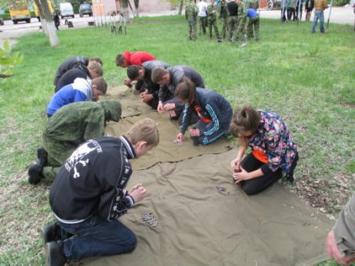

Военно-спортивная игра «Победа»,
команда
«Мы – россияне!»
р.п. Верхний Мамон

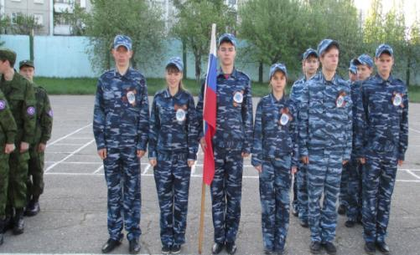

- В КАЛЕЙДОСКОПЕ ШКОЛЬНЫХ ДЕЛ –
19 мая 2015 года ряды нашего школьного Государства Детства пополнились на 46 юных пионеров. Именно в День рождения пионерской организации мальчики и девочки 3 класса были приглашены на торжественную линейку приёма в пионеры. Линейка началась по традиции с выноса знамени, в состав знаменосной группы вошли лучшие ученики 7 класса Олейников Д., Кодацкая Е., Кузьменко А. В ходе мероприятия ребята 3 класса сдавали рапорт готовности класса, показали знания законов пионеров, дали торжественную клятву. Право повязать пионерские галстуки предоставлено лучшим ученикам, активистам школьного самоуправления. Закончился праздник в Центральном парке села путешествием в «Играй-город».

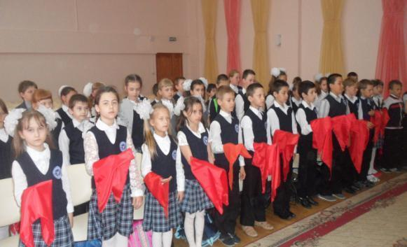

Торжественная клятва юных пионеров

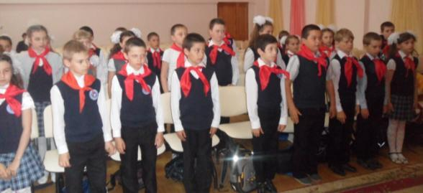

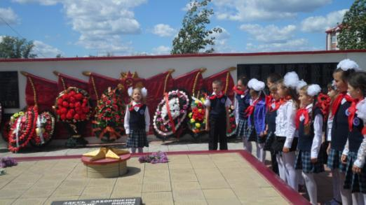

Слова благодарности юных пионеров у
Памятника погибшим воинам.

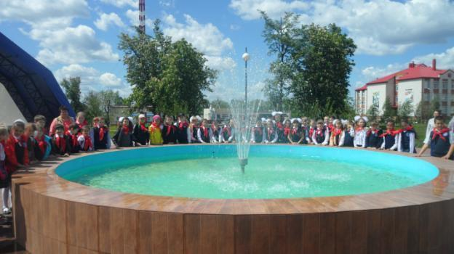

Учредитель и издатель – Совет старшеклассников МКОУ Митрофановская СОШ
Куратор: Плохих Надежда Викторовна
Главный редактор: Осипова Татьяна, 9 «Б» класс
Корреспонденты: Дудник Д., Варёнова А., Черячукина Д., Иващенко А., Шульга Е.
Фотокорреспонденты: Стеганцева Ангелина, Певченко Дарья, Губская Анастасия.
Верстка и дизайн: Боброва Мария, Яценко Анастасия, Шаповалов Иван, Огуля Илья,
Адрес редакции: МКОУ Митрофановская СОШ, кабинет №207
e-mail mitrscho@yandex.ru

Юные поэты МКОУ Митрофановской школы! Вы сможете размещать свои стихотворения, удивительные рассказы, истории! Наша газета поможет раскрыть все ваши творческие способности,
и продемонстрировать их всей школе!

